Mapa dojazdu
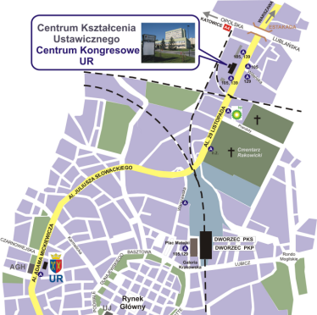

Miejsce konferencji:
Uniwersytet Rolniczy im. Hugona Kołłątaja w Krakowie
Centrum Konferencyjne
Al. 29 Listopada 46, 31-425 Kraków

Proszę o potwierdzenie udziału w konferencji na załączonym
formularzu lub telefonicznie do dnia 6.03.2015 r.

Kontakt:
tel. 12 662 43 54,
e-mail: nowawpr.ur.krakow@gmail.com
dr inż. Agnieszka Piotrowska
dr inż. Małgorzata Bogusz
mgr inż. Piotr Rachwał



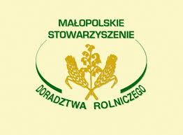

ZAPROSZENIE

Konferencja Naukowa

Kraków, 12 marca 2015 roku

Organizatorzy:
Uniwersytet Rolniczy im. Hugona Kołłątaja w Krakowie,
Wydział Rolniczo-Ekonomiczny,
Instytut Ekonomiczno-Społeczny
Europejskie Centrum Badawcze Drobnych Gospodarstw Rolnych
Małopolskie Stowarzyszenie Doradztwa Rolniczego

Patronat Honorowy:
Włodzimierz Sady – Jego Magnificencja Rektor
Uniwersytetu Rolniczego w Krakowie
Marek Sowa – Marszałek Województwa Małopolskiego

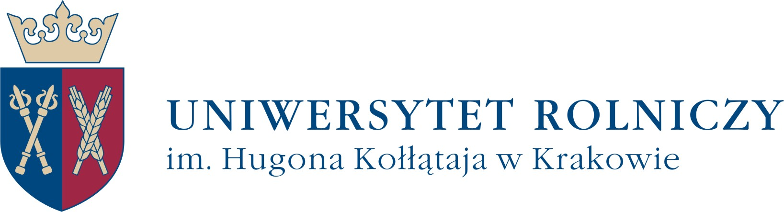

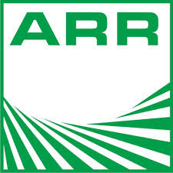
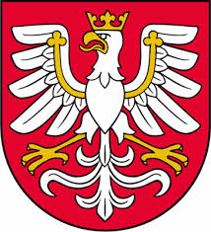


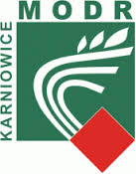

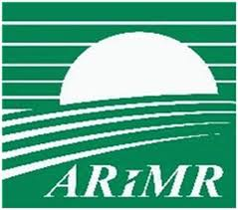

Współorganizatorzy:
Urząd Marszałkowski Województwa Małopolskiego
Instytut Rozwoju Wsi i Rolnictwa PAN w Warszawie
Centrum Doradztwa Rolniczego w Brwinowie, Oddział w Krakowie
Małopolski Ośrodek Doradztwa Rolniczego w Karniowicach
Małopolska Izba Rolnicza
Agencja Restrukturyzacji i Modernizacji Rolnictwa,
Małopolski Oddział Regionalny
Agencja Rynku Rolnego – Oddział Terenowy w Krakowie

Przy współudziale:
Bank Gospodarki Żywnościowej
Krakowski Bank Spółdzielczy
Kasa Rolniczego Ubezpieczenia Społecznego




Patronat medialny:


RAMOWY PROGRAM
KONFERENCJI NAUKOWEJ
„NOWA WSPÓLNA POLITYKA ROLNA 2014-2020”

I część
09.00-10.00 | Rejestracja uczestników (kawa powitalna)
10.00-10.30 | Otwarcie konferencji – Wystąpienie Gości
Sesja I | 10.30-12.30 Obrady plenarne
10.30-10.50 | Wystąpienie Przedstawiciela MRiRW
10.50-11.10 | dr Mirosław Drygas – Innowacyjność determinantą zrównoważonej intensyfikacji produkcji rolniczej (IRWiR PAN)
11.10-11.25 | mgr Włodzimierz Okrajek – Zmiany w płatnościach obszarowych w latach 2015-2020 (ARiMR, Małopolski Oddział Regionalny)
11.25-11.40 | mgr Bronisław Dutka – Doradztwo rolnicze w procesie wdrażania nowej Wspólnej Polityki Rolnej (MODR)
11.40-11.55 | mgr Ryszard Czaicki – PROW 2014-2020 – niewykorzystane szanse (MIR)
11.55-12.40 | Dyskusja
12.40-13.10 | Przerwa kawowa z degustacją potraw regionalnych
Sesja II | 13.10-14.40 Obrady plenarne
13.10-13.35 | dr inż. Zofia Kmiecik-Kiszka – Rachunkowość rolna w teorii i praktyce (UR)
13.35-13.50 | mgr Bogusław Wiśniewski – Zadania ARR w nowej Wspólnej Polityce Rolnej (ARR)
13.50-14.05 | prof. dr hab. Wiesław Musiał – Perspektywa wsparcia ekonomicznego małych i średnich gospodarstw rolnych (UR)
14.05-14.40 | Podsumowanie konferencji
14.40-15.30 | Obiad i zakończenie konferencji

